1. **Tài liệu nghiệp vụ**
   1. **Tổ chức bộ máy của KH mục tiêu**
      1. *Cơ cấu tổ chức*

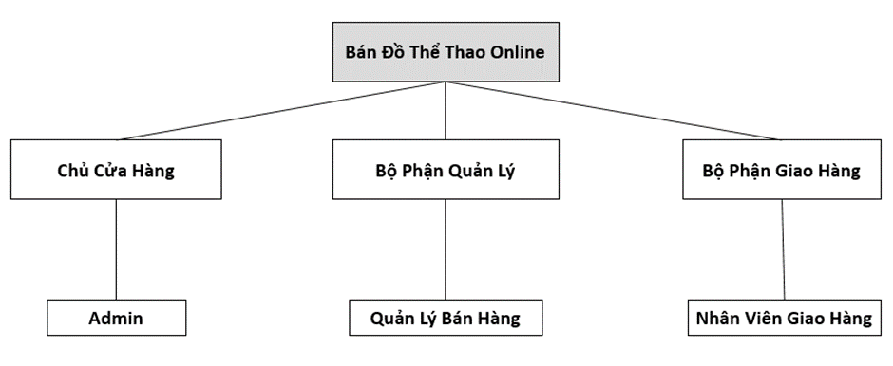

* + 1. *Đặc điểm*
* Cửa hàng bán đồ thể thao online hoạt động theo mô hình hộ gia đình/ cá thể kinh doanh.
* Quy mô cửa hàng vừa và nhỏ: số lượng nhân viên ít, từ 2-3 nhân viên bán hàng và 3-4 nhân viên giao hàng
  + Nhiệm vụ chức năng của nhóm nhân viên như nhau (bán hàng, giao hàng) là như nhau đều chịu sự quản lý của chủ cửa hàng (admin), nhân viên giao hàng chịu sự quản lý của người quản lý bán hàng.
* Cơ sở hạ tầng: tại cửa hàng có trang bị máy tính, hệ thống mạng đầy đủ, nhân viên giao hàng có thiết bị smartphone hỗ trợ vào mạng khi làm việc.
* Hàng hóa:
  + Hàng được nhập từ các nhà cung cấp khác nhau (được nhà cung cấp giao trực tiếp tại cửa hàng), kho lưu trữ tại gian hàng làm việc.
  + Hàng bày bán online được cửa hàng bày bán trên website.
    1. *Hoạt động Khách Hàng liên quan đến cửa hàng*

1. *Thành phần khách hàng*

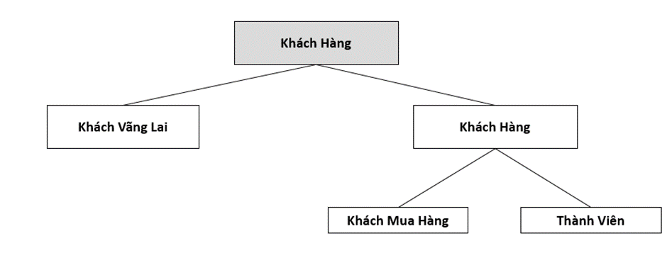

1. *Đặc điểm*

* Khách hàng là những người có thể tham quan cửa hàng, có thể đặt mua hàng thông qua website cửa hàng.
  + Khách vãng lai: là tất cả mọi người, có thể xem mặt hàng bày bán ở công ty, yêu cầu đặt hàng, và khi đặt hàng khách vãng lai sẽ trở thành khách mua hàng của cửa hàng.
  + Thành viên là những khách hàng đã đăng ký thông tin tài khoản với cửa hàng, thành viên có thể là những thành viên chưa mua hàng, thành viên đã mua hay thường xuyên mua, khi mua hàng sẽ không phải xác nhận lại thông tin, sẽ được những chính sách ưu tiên (nếu có) riêng của cửa hàng.
* Cửa hàng cần lưu trữ thông tin của những khách hàng đã mua hàng, đặt hàng tại cửa hàng từ đó phân loại các loại khách hàng để có chiến lược kinh doanh hợp lý.
  + 1. *Các hoạt động của khách hàng liên quan đến cửa hàng*

1. *Tham quan cửa hàng*

Khách hàng có thể truy cập đến website của cửa hàng, xem chi tiết những mặt hàng mà cửa hàng bày bán trên website, có thể tìm kiếm sản phẩm trong cửa hàng.

1. *Đặt mua hàng tại cửa hàng*

Sau khi tham quan cửa hàng, khách hàng có thể chọn hàng để mua, thêm vào giỏ hàng của mình, trước khi mua hàng khách hàng có thể tự do lựa chọn, thay đổi yêu cầu mua sắm của mình. Khi đặt hàng khách hàng phải cung cấp thông tin cho cửa hàng để cửa hàng xác nhận. Sau khi đặt hàng với cửa hàng và được cửa hàng xác nhận đơn hàng thì khách hàng vẫn có thể thay đổi yêu cầu, khiếu nại về mặt hàng khi nhận hàng.

1. *Thanh toán*

Khách hàng sẽ thanh toán tiền trực tiếp cho cửa hàng khi đã nhận hàng, trước khi xác nhận thanh toán thì khách có thể cung cấp một mã giảm giá nào đó (được cung cấp do cửa hàng) thì sẽ được khấu trừ chi phí cho đơn hàng.

* 1. **Đặc tả vai trò**
     1. *Đặc tả vai trò của chủ cửa hàng*

|  |  |
| --- | --- |
| Trách nhiệm thiết yếu | Quản lý nhân sự, hiệu quả kinh doanh |
| Mô tả công việc | + Quản lý nhân viên  + Thống kê tổng doanh thu, số lượng hàng bán được.  + Thống kê số lượng hàng tồn.  + Quản lý sản phẩm: Thêm, sửa, xóa, tìm kiếm sản phẩm; Thêm, sửa, xóa loại sản phẩm  + Thêm, sửa, xóa loại sản phẩm, nhà cung cấp.  + Tính lương cho nhân viên  + Tính toán hiệu quả kinh doanh từng tháng, từng quý, từng năm.  + Tính toán những mặt hàng nào cần nhập thêm, những mặt hàng nào không.  + Nhập kho, xuất kho, thu tiền hàng.  + Hoạch định kế hoạch bán hàng trong tương lai. |
| Các phần việc tốn nhiều nỗ lực nhất hoặc có khó khăn | + Tốn nhiều thời gian để thống kê tổng doanh thu, số lượng hàng bán được  + Tốn nhiều thời gian để tính toán hiệu quả kinh doanh từng tháng, từng quý, từng năm.  + Tốn nhiều thời gian để hoạch định kế hoạch bán hàng trong tương lai |
| Đặc điểm | + Có thể là nam hoặc nữ.  + Người có khả năng bao quát hoạt động kinh doanh, có tầm nhìn, có chiến lược để nâng cao hiệu quả kinh doanh. |
| Số lượng nhận sự có vai trò này/1 đơn vị KH | Có duy nhất một người |

* + 1. *Đặc tả vai trò của quản lý bán hàng*

|  |  |
| --- | --- |
| Trách nhiệm thiết yếu | Công việc liên quan đến bán hàng |
| Mô tả công việc | + Quản lý nhân viên giao hàng  + Phân công giao hàng  +Thêm, sửa, xóa, thay đổi trạng thái đơn hàng.  + Thực hiện việc đổi trả hàng của khách hàng. |
| Các phần việc tốn nhiều nỗ lực nhất hoặc có khó khăn | + Tốn nhiều thời gian cho thực hiện việc đổi trả hàng của khách hàng.  + Tốn nhiều thời gian cho phân công giao hàng  + Tốn nhiều thời gian cho nhập kho, xuất kho |
| Đặc điểm | + Có thể là nam hoặc nữ, tuổi từ 20-35  + Tốt nghiệp đại học, cao đẳng các ngành quản lý. Có tính tỉ mỉ, cẩn thận, có khả năng phân tích tốt. Có khả năng tạo quan hệ tốt với khách hàng |
| Số lượng nhận sự có vai trò này/1 đơn vị KH | Có duy nhất một người |

* 1. **Mô tả nghiệp vụ**
     1. *Bán hàng online*

**Câu chuyện nghiệp vụ:**

* Khách hàng truy cập website của cửa hàng để xem thông tin chi tiết về các sản phẩm rồi đặt hàng bằng cách chọn sản phẩm cho vào giỏ hàng và đăng ký đặt hàng.
* Đối với khách vãng lai, khi đăng ký đặt hàng, đơn hàng sẽ phải đợi quản lý bán hàng confirm (gọi điện lại xác nhận; đối với hàng hóa đắt tiền sẽ phải đặt cọc một phần tiền)
* Đối với thành viên của website (khách vãng lai đã đăng nhập), khi đăng ký đặt hàng thì đơn hàng sẽ được tự động confirm, chỉ chờ đến lúc nhận hàng và thanh toán
* Khi quản lý bán hàng đăng nhập vào, sẽ thấy ngay các đơn hàng đăng ký chờ confirm và các đơn hàng đang chờ phân công giao hàng.
* Quản lý bán hàng sẽ tiến hành xác nhận lại các đơn hàng của khách vãng lai bằng cách gọi điện/nhắn tin; sau khi xác nhận ổn thỏa sẽ chuyển trạng thái đơn hàng sang chờ phân công giao hàng như đơn hàng của thành viên.
* Đối với các đơn hàng đã được xác nhận và chờ phân công giao hàng, quản lý bán hàng sẽ phân công các đơn hàng cho các nhân viên giao hàng theo từng nhóm địa chỉ cần giao gần nhau. Lúc này đơn hàng chuyển sang trạng thái chờ nhận hàng.
* Nhân viên giao hàng khi đăng nhập vào sẽ chỉ thấy các đơn hàng mình được phân công để giao hàng, tất cả đơn hàng đều có trạng thái là chưa giao.
* Khi nhân viên giao hàng đến nhận hàng để đem đi giao hàng, đơn hàng sẽ chuyển sang trạng thái đang giao hàng. Nhân viên giao hàng sẽ đến tận nơi mà khách hàng cung cấp địa chỉ nhận hàng và thanh toán. Lúc này nhân viên giao hàng cần đánh dấu vào đơn hàng vừa giao để chuyển sang trạng thái đã giao hết/giao một phần (kèm số tiền thu được) và kết thúc đơn hàng
* Nhân viên giao hàng quay trở về đem hàng bỏ vào kho hoặc đưa tiền cho nhân viên quản lý bán hàng
  + 1. *Thống kê bán hàng*

**Câu chuyện nghiệp vụ:**

* Cuối mỗi tháng, chủ cửa hàng (Admin) cần tổng hợp lại số đơn hàng đã được đặt và số đơn hàng thực tế thực hiện được nhằm tính toán hiệu quả kinh doanh từng tháng, từng quý, từng năm và hoạch định kế hoạch bán hàng trong tương lai.
* Chủ cửa hàng cũng cần phải thống kê lại tổng doanh thu, số lượng hàng bán được, số lượng hàng còn tồn kho để biết hàng nào đang bán chạy, xem xét việc nhập thêm hàng hóa nào phù hợp với nhu cầu của người tiêu dùng; đối với hàng tồn kho thì đưa ra khuyến mãi
* Dựa trên chi tiết của các đơn đặt hàng và đơn giao hàng, chủ cửa hàng cần tính toán chính xác để tính lương cho từng nhân viên quản lý bán hàng (theo số hàng bán được) và cho nhân viên giao hàng (người giao nhiều thì lương thưởng thì nhiều hơn, tính theo số lượng, theo km đường mà người ta đã đi)
  + 1. *Nhập hàng hóa*

**Câu chuyện nghiệp vụ:**

* Khi muốn nhập hàng mới, quản lý bán hàng sẽ báo cáo với chủ cửa hàng về hàng hóa cần nhập cùng nhà cung cấp tương ứng và chờ phê duyệt.
* Chủ cửa hàng sẽ dựa theo thống kê mặt hàng đang bán chạy để quyết định có nhập hàng hóa đó về hay không
* Nếu chủ cửa hàng chấp nhận, sẽ phê duyệt cho phép quản lý bán hàng nhập hàng. Quản lý bán hàng tiến hành liên hệ với nhà cung cấp để mua hàng và lập hóa đơn mua hàng
* Khi nhà cung cấp đưa hàng đến, quản lý bán hàng sẽ nhận hàng, thanh toán tiền mặt trực tiếp và điền thông tin chi tiết vào hóa đơn mua hàng, đồng thời nhập số liệu về đợt nhập kho này

|  |  |  |  |  |  |
| --- | --- | --- | --- | --- | --- |
| Hóa đơn mua hàng  Bên mua:… Nhà cung cấp:…  Ngày…/…/…. | | | | | |
| STT | Tên hàng | Số lượng | Đơn vị | Giá tiền/đơn vị | Thành tiền |
| 1 |  |  |  |  |  |
| 2 |  |  |  |  |  |
| 3 |  |  |  |  |  |
| 4 |  |  |  |  |  |
| 5 |  |  |  |  |  |
|  | | | | Tổng tiền: |  |
|  | | | | Thanh toán: |  |
| Ký tên | | | | | |